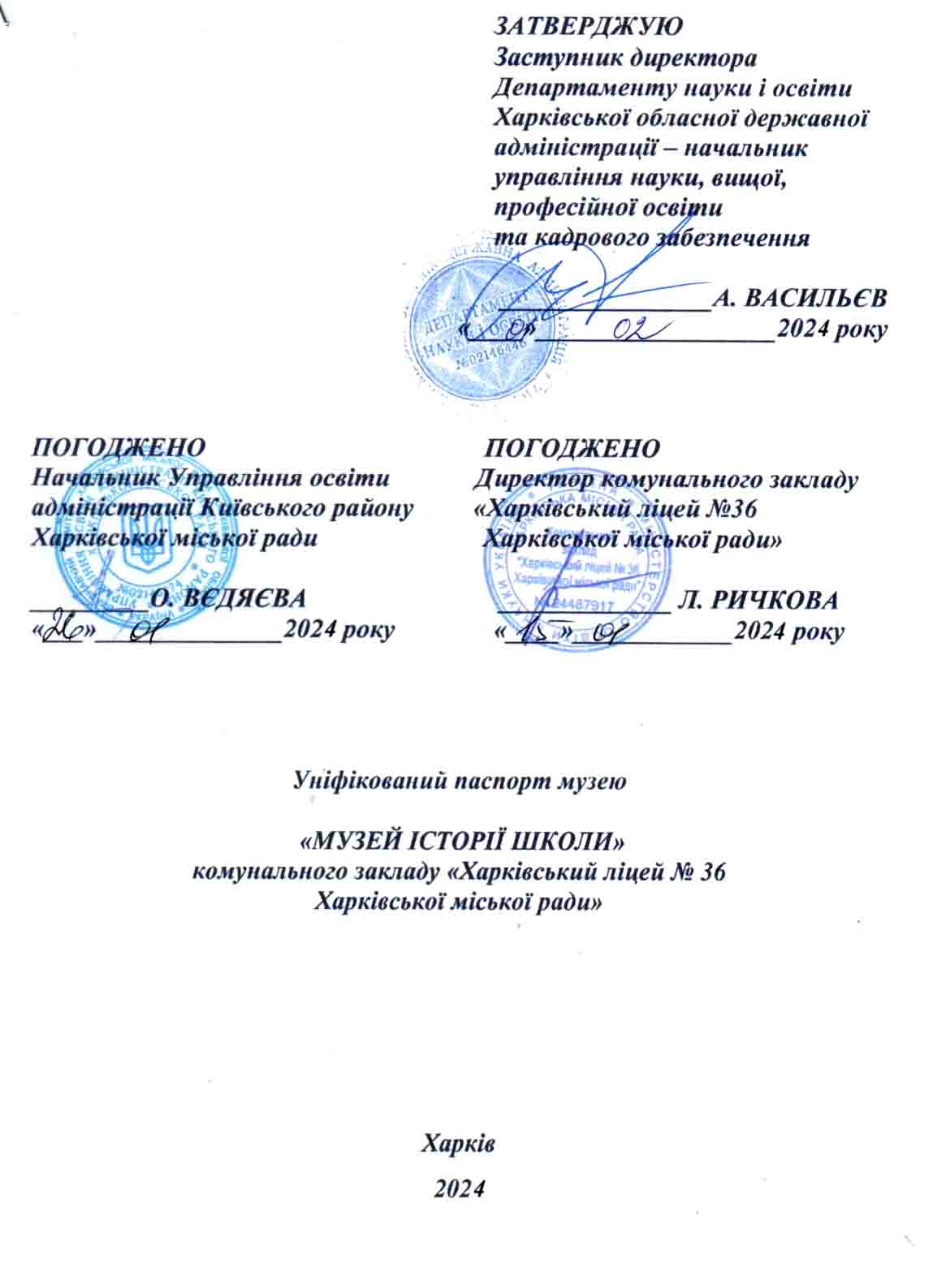
Уніфікований паспорт музею
Код музею 21-344
І. Повна назва музею: «Музей історії школи»
ІІ. Профіль музею: історичний
ІІІ. Форма власності: комунальна
ІV. Засновник, власник: комунальний заклад
«Харківський ліцей №36
Харківської міської ради»
V. Підпорядкування: Управління освіти адміністрації
Київського району
Харківської міської ради.
VI. Заклад, що здійснює методичне керівництво: комунальний заклад «Харківська обласна станція юних туристів»
Харківської обласної ради
VІI. Місцезнаходження музею, телефон, факс,e-mail, веб-сайт навчального заклад :
Адреса: | 61023, м. Харків  вул.. Алчевських, б.55  Харківська обл.
Телефон: | (057) 725-19-19;
Факс: | -
e-mail | h_sc36@ukr.net
Веб-сайт навчального заклад | http://school36.cc.ua/

VІІI. Короткі історичні відомості (дата заснування з посиланням на наказ про заснування): музей засновано 31.08.2006 року, наказ по школі № 227 від 31.08.2006 р. «Про відкриття музею історії школи»
ІX. Тематична будова музею (тематичні розділи):
1. «Початок шляху до славетної мети»,
2. «Покоління, опалене війною»,
3. «01 вересня 1939 – 02 вересня 1945. Ми пам’ятаємо»,
4. «Прагнення – це рух, результат – це досягнення»,
5. «Мій любий вчителю, ти вчив мене…»,
6. «Галерея щасливого дитинства»,
7. «Творці майбутнього рідного міста»,
8. «Випускники – наша гордість»,
9. «Гортаючи сторінки історії школи»,
10. «Разом можливо все»,
11. «Чорнобиль. Без права на забуття»,
12. «Україна понад усе»
X. Нерухомі пам 'ятки історії та культури у складі музею: відсутні
XI. Характеристика музейного приміщення: Музей складається з однієї кімнати.
XІІ. Технічний стан приміщення (будівлі): задовільний;
ХІІІ. . Площа музею: загальна – 46 м²;
експозиційна – 46 м²;;
фондосховище - немає
ХІV. Охорона музею: сторожова охорона навчального закладу;
ХV. Технічне оснащення музею:
ауді- та відеообладнання – магнітола
мультимедійні системи – немає
електронна система обліку та накопичення інформації (комп’ютер) - ноутбук
ХVІ. Фонди музею: загальна кількість одиниць збереження – 188,
предмети основного фонду - 102;
ХVIІ. Характеристика експозиційних розділів:
Назва розділу | Дата останньої реекспозиції | Кількість експонатів основного фонду на час реєстрації музею
«Початок шляху до славетної мети» | 19.09.2021 | 18
«Покоління, опалене війною» | 19.09.2021 | 15
«01 вересня 1939 – 02вересня 1945. Ми пам’ятаємо» | 19.09.2021 | 14
«Прагнення – це рух, результат – це досягнення» | 19.09.2021 | 17
«Мій любий вчителю, ти вчив мене…» | 19.09.2021 | 17
«Галерея щасливого дитинства» | 19.09.2021 | 24
«Творці майбутнього рідного міста» | 19.09.2021 | 13
«Випускники – наша гордість» | 19.09.2021 | 18
«Гортаючи сторінки історії школи» | 19.09.2021 | 18
«Разом можливо все» | 19.09.2021 | 17
«Чорнобиль. Без права на забуття» | 26.04.2021 | 16
«Україна понад усе» | 01.10.2023 | 10

ХVIІІ. Графік роботи музею:
Вівторок 12⁰⁰ – 16⁰⁰
Четвер 13⁰⁰ – 16⁰⁰
П’ятниця 12⁰⁰ – 16⁰⁰
XІX. Дата складання паспорту: 17.12.2023 р.
ХХ. Керівник музею: Рибянцева Наталія Іванівна, вчитель історії.

